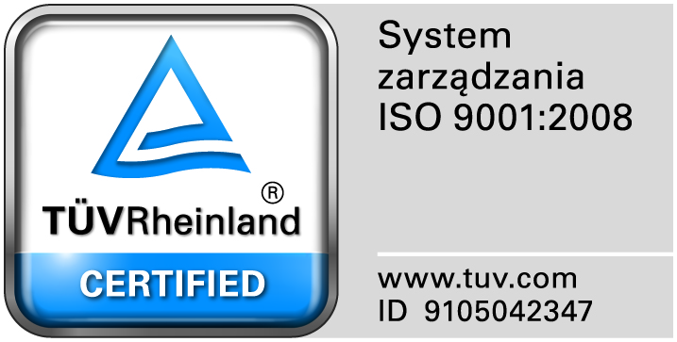
Zamojski Szpital Niepubliczny Sp. z o.o.

22-400 Zamość. ul. Peowiaków 1
www.szpital.com.pl e-mail: zamosc@szpital.com.pl
tel. 84 677-50-00, fax 84 638-51-45

Zamość 2017-03-14

ZAINTERESOWANI WYKONAWCY

Dot: Zapytanie ofertowe do postępowania na dostawę ręczników jednorazowych i papieru toaletowego.

Zamawiający przesyła treść pytań nadesłanych do w/w postępowania wraz z odpowiedziami:

Pakiet nr 4

Poz. 1 - Prosimy o dopuszczenie ręczników o długości 100mb z możliwością przeliczenia na 600 rolek.
Odpowiedź: Nie dopuszczamy.

